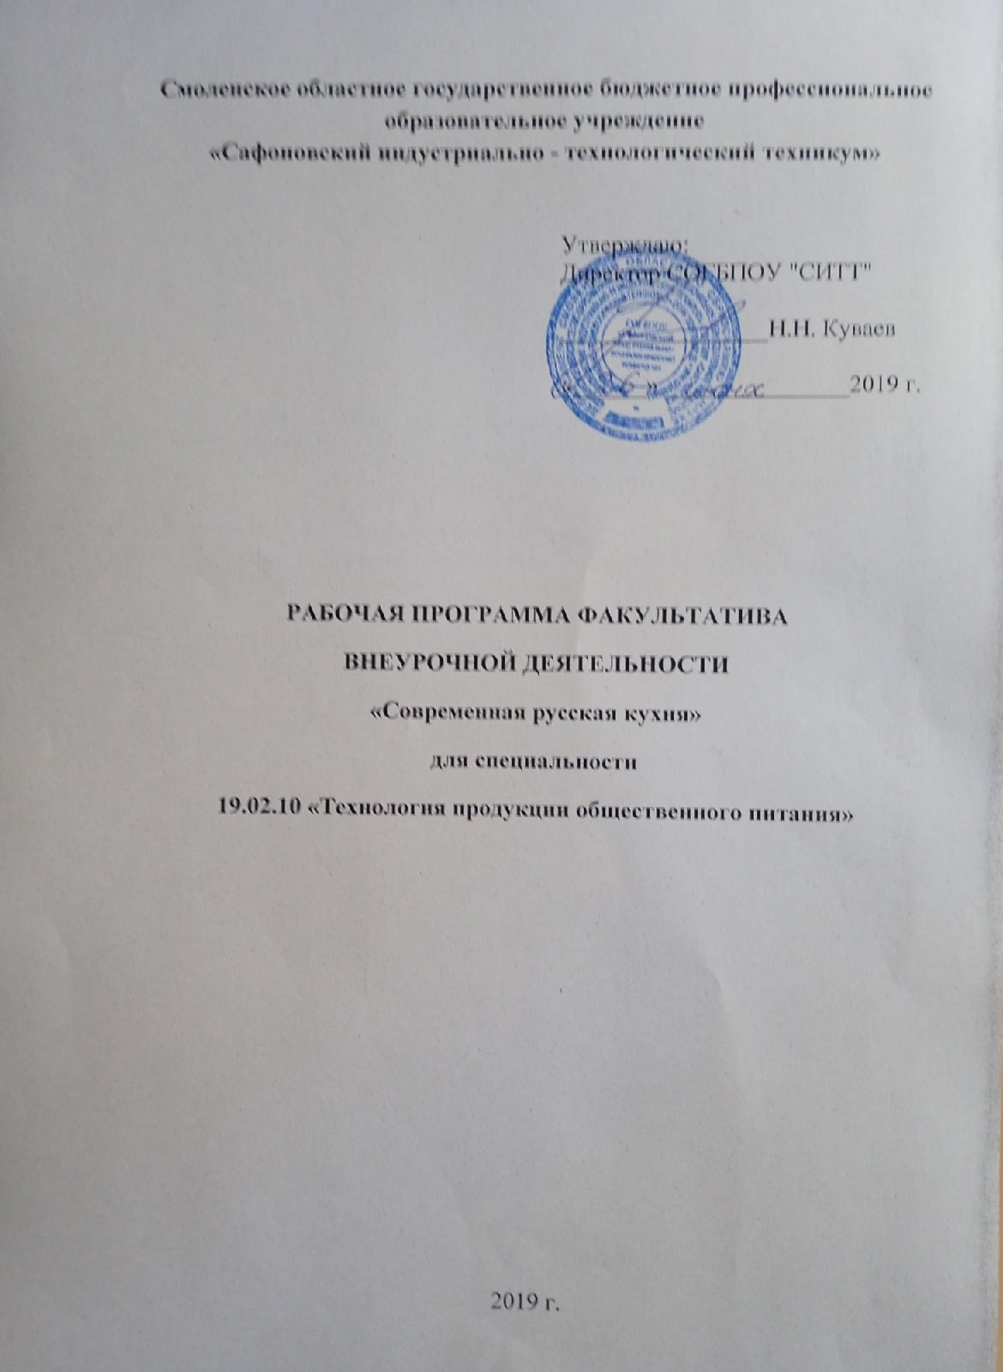

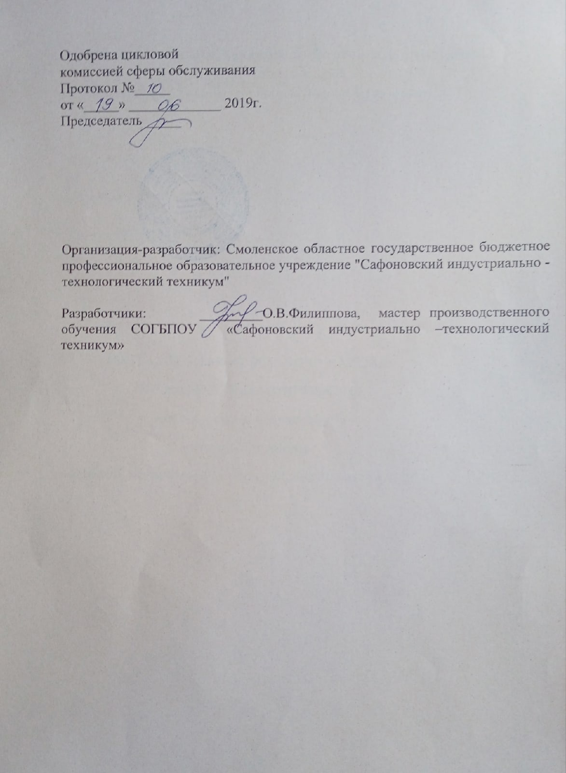

Пояснительная записка
Программа внеурочной деятельности «Современная русская кухня» является дополнением к рабочей программе по учебной и производственной практикам, составленной на основе Федерального государственного образовательного стандарта по специальности среднего профессионального образования 19.02.10 «Технология продукции общественного питания» с учетом концепции духовно-нравственного развития и воспитания личности гражданина России. Программа относится к социальному направлению внеурочной деятельности и реализуется через факультатив «Современная русская кухня». Направлена на формирование культуры здоровья, осознание важности образования и воспитания правильного питания, формирования системы позитивных национальных ценностей, идеалов сохранения собственного здоровья, здоровья близких, как важнейшее национальное достояние России.
Актуальность и новизна программы в том, что она дополняет и раскрывает содержание отдельных тем предметных областей учебной и производственной практик, включает в себя сведения по междисциплинарным курсам, в ходе её изучения обучающиеся овладевают основами практико-ориентированных знаний об этапах развития русской кухни и ее особенностях, о правилах питания, направленных на сохранение и укрепление здоровья, на формирование готовности соблюдать их, учатся осмысливать причинно-следственные связи формирования навыков правильного питания позволяет формировать социальные и профессиональные компетенции в рамках данной деятельности.

Содержание работы структурировано в виде 6 разделов-модулей:
- История русской кухни;
- Организация и приготовление сложных супов русской национальной кухни;
- Организация и приготовление сложных горячих соусов русской кухни;
- Организация и приготовление сложных горячих блюд из овощей, грибов и сыра, традиционных для русской кухни;
- Организация и приготовление сложных блюд из рыбы, мяса и сельскохозяйственной (домашней) птицы русской кухни;
- Современные рецепты русской кухни Смоленской области.

Цель программы внеурочной деятельности - расширение знаний об истории русской кухни, формирование у обучающихся основ культуры питания как одной из составляющих здорового образа жизни, формирование профессионально - ориентированных компетенций.

Задачи программы внеурочной деятельности:
- формирование и развитие представления обучающихся об истории появления русской национальной кухни, ее особенностях;
- формирование и развитие представления обучающихся о здоровье как одной из важнейших человеческих ценностей, формирование готовности заботиться и укреплять собственное здоровье;
- формирование у обучающихся знаний о правилах рационального питания, их роли в сохранении и укрепления здоровья, а также готовности соблюдать эти правила;
- формирование представления о социокультурных аспектах питания как составляющей общей культуры человека, информирование обучающихся о народных традициях, связанных с питанием и здоровьем, расширение знаний об истории и традициях своего народа, формирование чувства уважения к культуре своего народа и культуре и традициям других народов;
- развитие творческих способностей и кругозора у обучающихся, их интересов и познавательной деятельности;
- развитие коммуникативных навыков у обучающихся, умения эффективно взаимодействовать со сверстниками и взрослыми в процессе решения проблемы;
- Развитие практических навыков организации и приготовления блюд русской национальной кухни

Категория обучающихся, участвующих в реализации данной программы: студенты II и III курсов по специальности 19.02.10 Технология продукции общественного питания.

Срок реализации программы: Программа реализуется 2 года через факультатив «Современная русская кухня».

Проводится на II курсе в объеме 40 часов в год (1 час в неделю), на III курсе в объеме 40 часов в год (1 час в неделю). Всего 80 часов.

Формы занятий - ситуационная игра, ролевая игра, образно-ролевые игры, дискуссия, обсуждение, проектная деятельность.
Приемы и методы организации учебно-воспитательного процесса: словесные, наглядные и практические, репродуктивные, проблемно-поисковые, индуктивные и дедуктивные методы обучения.
Методы стимулирования и мотивации учебно-познавательной деятельности: познавательные игры, учебные дискуссии, экскурсии.
Методы контроля и самоконтроля - презентации, выставки, проекты.
Формы проведения итогов реализации программы внеурочной деятельности: практические работы, проекты, выставки.

Ожидаемые результаты:

Личностные результаты освоения программы внеурочной деятельности:
- проявление познавательных интересов и активности в области знаний особенностей русской кухни и здорового питания;
- овладение технологией приготовления блюд русской национальной кухни;
- овладение технологией оформления и подачи старинных и современных блюд русской национальной кухни;
- овладение установками, нормами и правилами правильного питания;
- готовность и способность делать осознанный выбор здорового питания, в том числе ориентироваться в ассортименте наиболее типичных продуктов питания;
- способность выполнять технологический процесс по приготовлению и оформлению блюд русской кухни.

Метапредметные результаты освоения программы внеурочной деятельности:
- способность к сотрудничеству и коммуникации;
- способность к решению личностных и социально значимых проблем здорового питания и воплощение найденных решений в практику;
- рефлектировать личные затруднения при работе с информацией; формулировать индивидуальные учебные задачи по преодолению этих затруднений;
- находить необходимую информацию;
- выполнять проект;
- называть правила работы в группе сотрудничества, участвовать в планировании ее действий;
позиционировать себя в роли учителя, консультанта.

Учебный план
№  п/п | Разделы  программы | Количество  часов
 |  | II курс | III курc
1. | История русской кухни | 10
2. | Организация и приготовление сложных супов русской национальной кухни | 17
3. | Организация и приготовление сложных горячих соусов русской кухни | 13
4. | Организация и приготовление сложных горячих блюд из овощей, грибов и сыра, традиционных для русской кухни |  | 10
5. | Организация и приготовление сложных блюд из рыбы, мяса и сельскохозяйственной (домашней) птицы русской кухни |  | 15
6. | Современные рецепты русской кухни Смоленской области |  | 15
Всего: |  | 40 | 40

Тематическое планирование занятий
№ | Тема занятия |  | Количество часов
 |  |  | Всего | Теория | Практика
Раздел 1. История русской кухни -10 часов
1-2 |  | Введение.  Традиции русского народа, связанные с приёмом пищи.  Этапы развития русской кухни. | 2 | 2
3-4 |  | Возрождение утраченных традиций древнерусской кухни в современной русской кухне. | 2 | 2
5-6 |  | Общая характеристика блюд древнерусской кухни | 2 | 2
7-8 |  | Практическая работа № 1 Составление таблицы: «Этапы развития русской кухни» | 2 |  | 2
9-10 |  | Практическая работа №2  Выполнение иллюстративного плаката: «Использование блюд древнерусской кухни в современной индустрии питания» | 2 |  | 2
Раздел 2. Организация и приготовление сложных супов русской национальной кухни-17 часов
11-13 |  | Традиционные супы русской кухни  Практическая работа №3  Заполнение схемы: «Разновидности супов русской кухни» | 3 | 1 | 2
14-16 |  | Щи. Особенности приготовления.  Практическая работа №4  Составление технико-технологической карты по сборнику рецептур. Щи» | 3 | 1 | 2
17-19 |  | Борщ. История появления. Особенности приготовления.  Практическая работа №5  Составление технико-технологической карты по сборнику рецептур. Борщ» | 3 | 1 | 2
20 |  | Солянка. История появления. Особенности приготовления. | 1 | 1
21-23 |  | Рассольник. История появления. Особенности приготовления.  Практическая работа №6  Составление технико-технологической карты по сборнику рецептур. Рассольник» | 3 | 1 | 2
24 |  | Окрошка. История появления. Особенности приготовления. | 1 | 1
25-26 |  | Уха. Грибной суп. История появления. Особенности приготовления.  Практическая работа №7  «Выполнение приемов нарезки овощей и грибов для приготовления супов русской кухни» | 2 | 1 | 1
27 |  | Значение супов для организма человека. | 1 | 1
Раздел 3. Организация и приготовление сложных горячих соусов русской кухни - 13 часов
28 |  | Традиционные соусы русской кухни. История появления | 1 | 1
29-33 |  | Горячие соусы русской кухни  Практическая работа №8  Приготовление соуса из хрена с клюквой  Практическая работа №9  Исследовательская работа «История появления соуса «Русский»» | 5 | 1 | 4
34-38 |  | Холодные соусы русской кухни  Практическая работа №10  Приготовление соуса «Российский»  Практическая работа №11  Приготовление заправки для салата | 5 | 1 | 4
39-40 |  | Защита рефератов по теме | 2 | 2
Раздел 4. Организация и приготовление сложных горячих блюд из овощей, грибов и сыра, традиционных для русской кухни– 10 часов
41 |  | Традиционные блюда из овощей, грибов и сыра в русской кухне. История появления | 1 | 1
42-44 |  | Блюда из вареных, печеных, тушеных грибов в русской кухне.  Практическая работа №12  Заполнение таблицы «Полезные свойства грибов» | 3 | 1 | 2
45-48 |  | Блюда из овощей в русской кухне.  Практическая работа №13 Исследовательская работа: «Кулинарные рецепты наших предков» | 4 | 1 | 3
49-50 |  | Значение блюд русской кухни из овощей, грибов и сыра на организм человека | 2 | 2
Раздел 5. Организация и приготовление сложных блюд из рыбы, мяса и сельскохозяйственной (домашней) птицы русской кухни – 15 часов
51 |  | Традиционные блюда из рыбы, мяса и сельскохозяйственной (домашней) птицы русской кухни. История появления. | 1 | 1
52-55 |  | Рыба отварная, жареная, запеченная. Особенности приготовления  Практическая работа №14  Составление технико-технологической карты по сборнику рецептур. «Рыба отварная, жареная, запеченная» | 4 | 1 | 3
56-59 |  | Мясо отварное, жареное, запеченное. Особенности приготовления  Практическая работа №15  Составление технико-технологической карты по сборнику рецептур. «Мясо отварное, жареное, запеченное» | 4 | 1 | 3
60-63 |  | Птица отварная, жареная, запеченная. Особенности приготовления  Практическая работа №15  Составление технико-технологической карты по сборнику рецептур. «Птица отварная, жареная, запеченная» | 4 | 1 | 3
64-65 |  | Значение блюд русской кухни из рыбы, мяса и сельскохозяйственной (домашней) птицы на организм человека | 2 | 2
Раздел 6. Современные рецепты русской кухни Смоленской области – 15 часов
66-67 |  | Особенности питания населения Смоленской области. | 2 | 2
68-69 |  | Традиции и обычаи кухни региона. Русская кухня и современность. | 2 | 2
70 |  | Анкета: «Любимые блюда современной русской кухни»» | 1 |  | 1
71-75 |  | Исследование: «Блюда русской кухни в учреждениях питания смоленской области» | 5 |  | 5
76-80 |  | Мини-проект «Польза блюд русской кухни. Культура застолья» | 5 |  | 5

Описание учебно-методического и информационного обеспечения:
1.Антипова, Л. Книга о русской вкусной и здоровой еде / Л. Антипова, Л. Пащенко, М. Успенская. - М.: Эксмо, 2018. - 544 c.
2.Веда, Прия Д.Д. Царский пир всем по карману. Русская кухня / ПрияД.Д. Веда. - М.: Вкусы мира, 2018. - 311 c.
3. Кулинарное искусство России. - М.: Дом Славянской книги, 2018. - 115 c.
4.Русское застолье. Любимые рецепты, проверенные временем. - Москва: Мир, 2018. - 256 c.
5.Усов, В. В. Русская кухня. Блюда из овощей, грибов, молока и яиц, круп и муки. Выпечка / В.В. Усов. - М.: Academia, 2018. - 416 c.
Интернет-ресурсы:
- Здоровьесберегающие педагогические технологии: http://communication_psychology.academic.ru/236/ /ресурс доступа
- Письмо департамента воспитания и социализации Минобрнауки России от 12 апреля 2012 г. № 06-731 «О формировании культуры здорового питания у обучающихся, воспитанников» и Методические рекомендации «Формирование культуры здорового питания у обучающихся, воспитанников», разработанные Институтом возрастной физиологии РАО в рамках реализации мероприятия "Организационно-аналитическое сопровождение мероприятий приоритетного национального проекта "Образование": http://www.mon.gov.ru (сайт Минобрнауки России) и Интернет-портал http://holiday.cipv.ru/home.php// ресурс доступа.
- https://www.zinref.ru/000_uchebniki/02700kulinaria/018_Tehnologicheskie-karty-2019/000.htm
- https://ru.wikipedia.org/wiki/Русская_кухня
- https://www.russianfood.com/recipes/bytype/?fid=103

